La législation

  - Le RGIE³

Pour créer un réseau haute tension aérien, il faut respecter les contraintes qui sont définies par le RGIE. Le tableau suivant reprend un résumé des articles importants pour créer un réseau HTA. Les articles complets se trouvent dans l’annexe 1.

Nr. | Référence | Nr. Article
1 | 1ère catégorie HTA < à 50 kV → Ores = max. 15kV | ART. 152
2 | Conducteurs doivent être torsadés avec au moins 7 fils | ART. 154
3 | Coefficient de sécurité de 3 à la charge de rupture et pour une torsade 2,5 | ART. 154
4 | Fixation des supports dans des fondations Δ interdit de fixer sur bâtiments | ART. 155
5 | Haubanage est mis à la terre et utilisé seulement :  - à titre temporaire (réparation, montage) | ART. 155
7 | Conditions plus défavorables :  - à 15°C avec vent max (v_{max}=35m/s= 750Pa)  - à -15°C vent réduite (v_{max}=0 m/s) | ART. 155
8 | Coefficient aérodynamique = 1,45 | ART. 155
9 | Coefficient de stabilité au renversement de fondation :  - 1,25 pour vent max. ou réduite (v_{max}=35m/s)  - 1,00 pour vent max. exceptionnel (v_{max}=35m/s) | ART. 155
10 | Dispositifs de sécurité pour éviter rupture d'un conducteur. Solution : bretelle, isolateur rigide, isolateur suspendu | ART. 156
11 | Tous les supports à haute tension sont munis d'un panneau d'interdiction. | ART. 160
12 | Tous les supports à haute tension sont numérotés. | ART. 161
13 | Les supports de lignes haute tension doivent être munis d’un dispositif anti-escalade | ART. 162
14 | Les conditions pour la distance verticale sont définies avec vent nul et à 40°C | ART.163
15 | Les conditions pour la distance horizontale sont définies avec vent max. et à +15°C (v_{max}=35m/s= 750Pa) | ART. 163

³ Règlement Général sur les Installations Electriques

16 | Distances minimales verticales  - voies publiques longées = 7m du sol  - voies publiques traversées = 8m du sol  - voies publiques longées, support planté dans talus :  - route en déblai = 7m au-dessus de la pénétration et 4m au-dessus de tout point du talus  - route en remblai = 6m au-dessus de la crête du talus et 7m au-dessus du point de pénétration  - cours, jardins et terrains surplombés : 6 m du sol  - Δ construction avant 01.01.1983 pour le balcon et terrasses = 2 m | ART. 164
17 | Δ il faut additionner 1m à chaque cote de la figure A pour distances horizontales et verticales (gabarit de  sécurité) | ART. 164

Calculs nécessaires pour créer une ligne HTA

Pour respecter toutes les contraintes spécifiées par le RGIE, il faut faire les calculs suivants :
- La portée⁶ moyenne

On doit calculer la portée moyenne pour déterminer le taux de traction à appliquer au canton⁷ concerné. Cette portée servira de référence pour déterminé si on est en dessus ou en dessous de la portée critique⁸.

o ∑ 𝑎13,𝑎23,…,𝑎𝑛3

𝑎_{𝑚} = √
∑ 𝑎1,𝑎2,…,𝑎𝑛

    - a_{m}= portée moyenne
    - a₁= portée 1
    - a₂= portée 2
    - a_{n}= portée n

⁶ Portée = distance entre deux poteaux
⁷ Canton = distance entre deux ferrures d’arrêt
⁸ Portée critique= La portée dont les deux conditions (hiver et été) sont équivalentes.

Détermination de la flèche

Il est important de calculer la flèche pour vérifier les distances minimales imposées par le RGIE. Elle est déterminée par la différence de niveau entre la droite horizontale qui relie les deux extrémités de la portée et la ligne dans son point le plus bas.
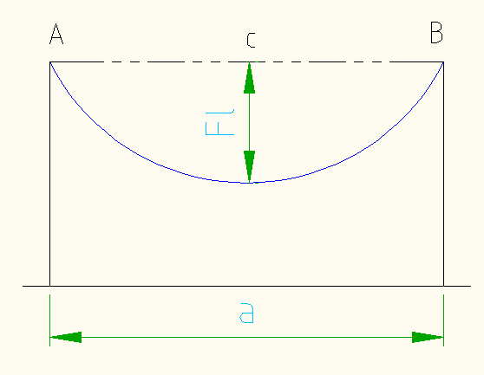
Considérons un fil tendu entre A et B avec une distance a (= portée en mètre). À cause de son poids propre P, le fil prend la forme d’une chaîne symétrique par rapport au point le plus bas situé dans un plan vertical. La flèche F est la distance entre ACB et la chainette au point le plus bas de celle-ci. En toute logique, la longueur du fil est supérieure à la distance̅A̅̅̅B̅.
Hypothèse :
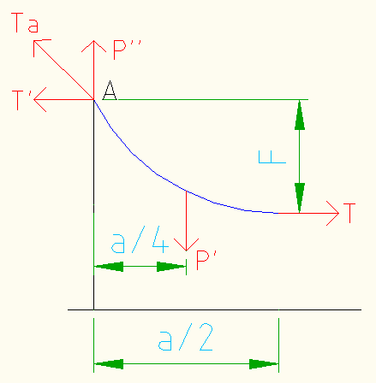
On considère que le poids du fil est réparti le long d’ ̅A̅̅B̅ Pour le calcul on considère une demi-portée :

T= contrainte horizontale P’= poids d’une demi portée
La contrainte T et le point P’ sont compensés en tête du support par les réactions T’ et P’’.

- Le système est en équilibre donc par rapport au point A on peut écrire une équation d’égalité de moment.

  - 𝑃′
𝑎
. 4 = 𝐹_{𝑙}. 𝑇

- Dans cette équation on peut maintenant remplacer P’ par 𝑤 . 𝑎 ou w est
2

le poids m/mm²
⇨

𝑎 𝑎

𝑤 . .
2
4 = 𝐹_{𝑙}. 𝑇

  - ^{𝑤} ^{.𝑎}2 = 𝐹 . 𝑇
8 𝑙
- Pour déterminer le F il faut changer l’équation

  - 𝐹_{𝑙}
= 𝑤 .𝑎2
8 .𝑇

- Dans laquelle :
- F_{l} = flèche [m]
- w = poids [kg/m/mm²] (pour l’ALMELEC = 2,76 kg /mm²/km)
- a = portée [m]
- T = taux de traction [kg/mm²] (pour l’ALMELEC 34,4mm² et 54,6mm² = 10 kg/mm² et pour 93,3 mm² = 8 kg/mm²)⁹

Exemple :

- w = 2,76 kg /mm²/km =2,76 . 10⁻³ kg /mm²/m
- a = 110 m
- T= 10 kg/mm² (le cas le plus défavorable c’est-à-dire en hiver où le taux de traction est maximum)

  - 𝐹_{𝑙}
= 2,76.10−3.1102 = 0,417 m
8 .10

⁹ 10 kg/mm² et 8 kg/mm² sont des contraintes imposés par le RGIE (Δ ne pas dépasser ^{𝑡𝑎𝑢𝑥} ^{𝑑𝑒} ^{𝑡𝑟𝑎𝑐𝑡𝑖𝑜𝑛})
3

Calcul de coefficient de surcharge (m)

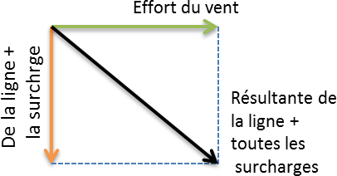
Le coefficient de surcharge est à connaître pour les calculs :

L’effort du vent comme suit :

  - Au-dessus de la portée critique
- Portée inférieure à 100 m +15°C avec vent max et Tmax
- Portée supérieure à 100 m +15°C avec vent max et Tmax
  - Au-dessous de la portée critique
- -15°C avec vent réduit et Tmax

  - 𝐹_{𝑚} = 𝑐. 𝑄. 𝐴 = [kg/m]
    - c = coefficient aérodynamique d’ensemble dans la direction du vent = 1,45 pour les conducteurs actifs (voir RGIE ART.155)
    - A = Surface [m²] frappée par le vent.
    - Q = pression dynamique [kg/m²]

      - Q =

𝑎 .𝑣2

𝑘𝑔 .𝑚²
= 𝑚3 𝑠² = 𝑘𝑔
. 𝑠2= kg /m²

2 .𝑔
𝑚
𝑠2

𝑚.𝑠² 𝑚

    - a = le poids spécifique de l’air = 1,225 kg/m³ à 15°C et 760mmHg
    - v = vitesse du vent [m/s]
On prend la vitesse imposé par le RGIE pour une hauteur max de 25m de haut qui est 99% des cas au HTA en distribution (25m = 34,64 m/s)
    - g = accélération de la pesanteur = 9,81 m/s²

Le coefficient de surcharge (m) est le rapport entre la racine carrée du poids de la ligne auquel s’additionnent toutes les surcharges et le poids de la ligne seule.

Le poids de la ligne :
𝑚

      - √(𝑃 + 𝑃₁)² + 𝐹²
    - P = poids de la ligne [kg/m]
    - P₁= poids neige-givre de la ligne [kg/m]
    - F_{m} = effort du vent [kg/m]

Formule donnant

      - m =
𝑚
√(𝑃+𝑃1)2+𝐹2

𝑃
En Belgique, on considère que P1 est nul quelles que soient les conditions extérieures (givre,..). En effet le RGIE n’impose pas de tenir compte du poids de la neige ou du givre, contrairement la Suisse par exemple.
On considère 3 cas pour m donc 3 Q différents

- ÉTÉ avec une portée inférieure à 100 m, on prend 0,7.Q = Q’
- ÉTÉ avec une portée supérieure à 100 m, on prend 0,5.Q = Q’’
- HIVER avec le vent réduit, on prend 0,25.Q = Q’’’

Exemple :

- c = 1,45

- A pour 34,4mm² = 7,5mm = 0,0075m (et pas√34,4..4 = 6,618𝑚𝑚 car
𝜋

le câble est torsadé).
  - a = 1,225 kg/m³ à 15°C et 760mmHg
  - v = 34,64 m/s
  - g = 9,81 m/s²
  - P du câble 34,4mm² = 95,125 kg/Km

    - Q = 𝑎 .𝑣2 = 1,225 .34,642 = 74,92 kg/m²
2 .𝑔 2 .9,81
    - Q’_{m1} supérieur à 100m = 74,92 . 0,5 = 37,46 kg/m²
    - Q’ _{m2} inférieur à 100m = 74,92. 0,7 = 52,44 kg/m²
    - Q’ _{m3} hiver = 74,92 . 0,25 = 18,73 kg/m²

    - 𝐹_{𝑚1} = 𝑐. 𝑄′ . 𝐴 = 1,45 . 37,46 . 0,0075 = 0,407 kg par unité longueur
𝑚1
    - 𝐹_{𝑚2} = 𝑐. 𝑄′ . 𝐴 = 1,45 . 52,44 . 0,0075 = 0,57 kg par unité longueur
𝑚2
    - 𝐹_{𝑚3} = 𝑐. 𝑄′ . 𝐴 = 1,45 . 18,73 . 0,0075 = 0,203 kg par unité longueur
𝑚3
- Calculs de m²

2 2
𝑃 +𝐹
  - 𝑚² = ^{𝑚1} =
1 2
𝑃
0,095122+0,4072

0,095122
= 19,3 (condition été et

portée>100m)
2 2
𝑃 +𝐹
  - 𝑚² = ^{𝑚2} =
2 2
𝑃

0,095122+0,572

0,095122

= 36,9 (condition été et

portée>100m)
2 2
𝑃 +𝐹
  - 𝑚² = ^{𝑚3} =
3 2
𝑃

0,095122+0,2032

0,095122

= 5,55 (condition hiver)

Calcul de la portée critique

Le choix de la condition extrême correspondant à un cas déterminé se fera en tenant compte de la portée critique, c’est-à-dire, la portée pour laquelle les deux conditions défavorables (été et hiver) sont équivalentes. Le taux de traction sera fixé, pour des portées supérieures à la portée critique, par considération de l’état « été » et pour les portées inférieures à la portée critique, le taux de traction sera déterminé par la considération de l’état hiver.
Il existe deux portées critiques suivant le RGIE pour des portées inférieures à 100 m et des portées supérieures à 100 m.
- ac = portée critique [km]
- tm = la contrainte maximale admise en ÉTÉ-HIVER [kg/mm²]

- Considérons l’équation de changement d’état dans les 2 cas

  - ÉTÉ : 𝑡² [𝑡 + 𝛼. 𝐸. (𝜃 − 𝜃′) +
𝑤2𝐸

24
𝑎2𝑚2
. − 𝑡 ] =
1 ′
𝑡′2
𝑤2𝐸

24
. 𝑎²

  - HIVER :
  - 𝑡² [𝑡 + 𝛼. 𝐸. (𝜃 − 𝜃′′) +

𝑤2𝐸

24

2 2
. ² − 𝑡′′] =
𝑎 𝑚
𝑡′′2

𝑤2𝐸

24

. 𝑎²

Toutes les valeurs écrites après un symbole se réfèrent aux caractéristiques d’Almélec.

- w = poids du câble = 2,76 kg /mm²/km
- 𝛼 =coefficient dilatation = 23 . 10⁻⁶ °C⁻¹
- E = module de young = 6 . 10³ kg/mm²
- t’ = taux de traction maximum admise dans la ligne en été
- t’’= taux de traction maximum admise dans la ligne en hiver
- t = taux de traction cherchée à la température souhaitée
- 𝜃 = température de départ, la même dans les deux cas
- 𝜃′ = température d’été
- 𝜃′′ = température d’hiver
- m₁ = coefficient de surcharge d’été
- m₂ = coefficient de surcharge d’hiver

- Par hypothèse : la portée en ÉTÉ et HIVER est la même

⇨
𝑡2
[𝑡 + 𝛼. 𝐸. (𝜃 − 𝜃′) +
𝑤2𝐸

24
𝑎𝑐2𝑚2
. − 𝑡𝑚] = 𝑡 [𝑡 + 𝛼. 𝐸. (𝜃 − 𝜃 ) +
1 2 ′′
𝑡𝑚2
𝑤2𝐸

24
𝑎𝑐2𝑚2
. − 𝑡𝑚]
2
𝑡𝑚2

On peut barrer les 𝑡² on a remplacé 𝑡′, 𝑡′′, 𝑎 par leurs valeurs respectives.

- [𝑡 + 𝛼. 𝐸. (𝜃 − 𝜃′) +
𝑤2𝐸

24
𝑎𝑐2𝑚2
. − 𝑡𝑚] = [𝑡 + 𝛼. 𝐸. (𝜃 − 𝜃 ) +
1 ′′
𝑡𝑚2
𝑤2𝐸

24
𝑎𝑐2𝑚2
. − 𝑡𝑚]
2
𝑡𝑚2

Dans chaque membre on trouve t-tm qu’on peut barrer aussi

- 𝛼. 𝐸. (𝜃 − 𝜃′) +
𝑤2𝐸

24
𝑎𝑐2𝑚2
. = 𝛼. 𝐸. (𝜃 − 𝜃 ) +
1 ′′
𝑡𝑚2
𝑤2𝐸

24
𝑎𝑐2𝑚2
.
2
𝑡𝑚2

On explicite les températures

- 𝛼. 𝐸. (𝜃 − 𝜃′) − 𝛼. 𝐸. (𝜃 − 𝜃′′) =
𝑤2𝐸

24
𝑎𝑐2𝑚2
. −
2
𝑡𝑚2
𝑤2𝐸

24
𝑎𝑐2𝑚2
.
1
𝑡𝑚2

On met dans le premier membre 𝛼. 𝐸et dans le second membre ^{𝑤}2𝐸.𝑎𝑐2 en
24 𝑡𝑚2
évidence.

- 𝛼. 𝐸. (𝜃 − 𝜃′ − 𝜃 + 𝜃′′) = 𝑤2𝐸.𝑎𝑐2 . (𝑚² − 𝑚²)

24 𝑡𝑚2 1 2

On multiplie chaque membre avec ²⁴ ^{tm}2
w2E.(m2−m2)
1 2

- 𝛼. 𝐸. (𝜃′′ − 𝜃′) . 24 𝑡𝑚2
𝑤2𝐸.(𝑚2−𝑚2)
1 2
= 𝑤2𝐸.𝑎𝑐2 . (𝑚2 − 𝑚2). 24 𝑡𝑚2

24 𝑡𝑚2
1 2 𝑤2𝐸.(𝑚2−𝑚2)

1 2
Dans le second membre on peut barrer tout sauf ac²
Après la simplification on obtient la formule suivante

- 24 𝑡𝑚2.𝛼.(𝜃′′−𝜃′) = 𝑎𝑐2
2 2 2
𝑤 .(𝑚 −𝑚 )
1 2
On extrait la racine carrée

- 𝑎𝑐 =
24 𝑡𝑚2.𝛼.(𝜃′′−𝜃′)

𝑤2.(𝑚2−𝑚2)
√

1 2
On met en évidence ^{𝑡𝑚} et on obtient la formule finale
𝑤

- 𝑎𝑐 = 𝑡𝑚
24 .𝛼.(𝜃′′−𝜃′)

𝑤 √ (𝑚2−𝑚2)
1 2

  - ac = portée critique [m]
  - tm = taux de traction maximum admise dans la ligne en tenant compte les contraintes imposé par le RGIE
  - w = poids du câble = 2,76 kg /mm²/km
  - α =coefficient dilatation = 23 . 10-6 °C-1
  - θ′ = température d’été [°C]
  - θ′′ = température d’hiver [°C]
  - m1 = coefficient de surcharge d’été
  - m2 = coefficient de surcharge d’hiver

Exemple :

- Section = 34,4mm²
- w= 2,76 kg /mm²/km
- α = 23 . 10⁻⁶ °C⁻¹
- 𝜃′ = 15°C
- 𝜃′′ = - 15°C
- 𝑚² = 19,3
1
- 𝑚² = 36,9
2
- 𝑚² = 5,55
3

- Portée critique avec des contraintes imposées par le RGIE pour une portée supérieure à 100m => tm= 10 kg/mm²

  - 𝑎
= 10
24 .23 .[−15+(−15)]

. √
2,76
𝑐
= 125,74𝑚
5,55−19,3

- Portée critique avec des contraintes imposées par le RGIE pour une portée inférieure à 100m => tm= 10 kg/mm²

  - 𝑎
= 10
24 .23 .[−15+(−15)]

. √
2,76
𝑐
= 83,27𝑚
5,55−36,9

Equation de changement d’état

La variation de la température influe sur la longueur de la chainette et le taux de traction. L’entrepreneur doit connaitre le taux de traction applicable pour chaque température, car quand ils seront sur un chantier par 10°C, le taux de traction ne sera pas identique quand la température atteindra 30°C.
Un fil de longueur l à θ° prend à θ’ la longueur l’ :
- 𝑙′ = 𝑙 + 𝑙 . 𝛼. (𝜃′ − 𝜃)
- α = coefficient de dilatation du fil
- θ’-θ= variation de température
- 𝑙 . 𝛼. (𝜃′ − 𝜃)= allongement

Dans le cas qui nous intéresse, on a fixé les deux extrémités, son allongement modifie simplement le taux de traction T qui prend la valeur de T’.

Loi : sous l’influence d’une contrainte T’-T le fil subit un allongement égal à :
  - 𝑙. 𝑇′−𝑇
𝐸
- E= module de young [Pa]¹⁰
- T= taux de traction [kg/mm²] (pour l’ALMELEC 34,4mm² et 54,6mm²
= 10 kg/mm² et pour 93,3 mm² = 8 kg/mm²)
- T’= taux de traction à la température θ’ [kg/mm²]
- Variation de longueur sous l’influence de (𝜃′ − 𝜃) et (𝑇′ − 𝑇)
  - 𝑙′ − 𝑙 = 𝑙 . 𝛼. (𝜃′ − 𝜃) + 𝑙. 𝑇′−𝑇
𝐸
Maintenant on prend la formule du calcul de la flèche 𝑙 = 𝑎 + 8.𝐹2 en remplaçant le F
3.𝑎
par 𝑤 .𝑎2
8 .𝑇
𝑤.𝑎2 2
8.( )
  - 𝑙 = 𝑎 + ^{8.𝑇}
3.𝑎

¹⁰ Le module de young est la constante qui relie la contrainte de traction et le début de la déformation d'un matériau élastique

  - 𝑙 = 𝑎 + 8
3.𝑎
. 𝑤2.𝑎4 64 .𝑇2

  - 𝑙 = 𝑎 + 8.𝑤2.𝑎3
192 .𝑇2
  - 𝑙 = 𝑎 + 𝑤2.𝑎3
24 .𝑇2
  - 𝑙 = 𝑎. (1 + 𝑤2.𝑎2)
24 .𝑇2

- Par analogie on peut écrire
  - 𝑙′ = 𝑎. (1 + 𝑤′2.𝑎2)
24 .𝑇′2
w’ = poids spécifique pour le second état

- Maintenant on peut calculer l’-l
  - 𝑙′ − 𝑙 = 𝑎. (1 + 𝑤′2.𝑎2) − 𝑎. (1 + 𝑤2.𝑎2)
24 .𝑇′2 24 .𝑇2

- Mettre a en évidence
  - 𝑙′ − 𝑙 = 𝑎. (1 + 𝑤′2.𝑎2 − 1 − 𝑤2.𝑎2)
24 .𝑇′2 24 .𝑇2

- Mettre ^{𝑎}2 en évidence
24

  - 𝑙′ − 𝑙 = 𝑎3
𝑤′2 − 𝑤2)

24 . ( 𝑇′2

𝑇2

- On reprend maintenant les équations suivantes :
  - 𝑙′ − 𝑙 = 𝑙 . 𝛼. (𝜃′ − 𝜃) + 𝑙. 𝑇′−𝑇
𝐸

  - 𝑙′ − 𝑙 = 𝑎3
𝑤′2 − 𝑤2)

24 . ( 𝑇′2

𝑇2

- On peut les mettre égales, on remplace la longueur par la portée a
  - 𝑎 . 𝛼. (𝜃′ − 𝜃) + 𝑎. 𝑇′−𝑇 = 𝑎3 . (𝑤′2 − 𝑤2)

𝐸 24
𝑇′2
𝑇2

- Diviser les deux membres par a et les multiplier par E

  - 𝐸 . 𝛼. (𝜃′ − 𝜃) + 𝑇′ − 𝑇 = 𝐸.𝑎2
𝑤′2 − 𝑤2)

24 . ( 𝑇′2

𝑇2

  - ( ′ ) ′
𝐸.𝑎2
𝑤′2
𝐸.𝑎2
𝑤2

𝐸 . 𝛼.
𝜃 − 𝜃
+ 𝑇
− 𝑇 = ( 24 . 𝑇′2 −
24 . 𝑇2)

- Mettre les 𝑇′ 𝑒𝑡 𝑇 dans le même membre et changer les signes
  - 𝐸 . 𝛼. (𝜃′ − 𝜃) + 𝑇′ − 𝑇 − 𝐸.𝑎2 . 𝑤′2 = − 𝐸.𝑎2 . 𝑤2
24 𝑇′2 24 𝑇2

  - −𝑇². [𝐸 . 𝛼. (𝜃′ − 𝜃) + 𝑇′ − 𝑇 − 𝐸.𝑎2 . 𝑤′2] = 𝐸.𝑤2
. 𝑎²

24 𝑇′2 24

- On sort tous les T (pour pouvoir sortir le T on doit le d’abord calculer avec -T²)
  - 𝑇³ + 𝑇². [𝐸.𝑎2 . 𝑤′2 − 𝐸 . 𝛼. (𝜃′ − 𝜃) − 𝑇′] = 𝐸.𝑤2 . 𝑎²
24 𝑇′2 24

- On remplace w’ par w.m (coefficient de surcharge) en tenant compte du poids et des éléments qui s’ajoutent au poids

- On obtient la formule finale :
  - ^{𝐸.𝑤}2 . 𝑎² = 𝑇³ + 𝑇². [𝐸.𝑎2 . 𝑤2𝑚2 − 𝐸 . 𝛼. (𝜃′ − 𝜃) − 𝑇′]

24 1
1 24
𝑇′2

Exemple :

- E= 6.10³ kg/mm²
- w = 2,76 kg /mm²/km = 2,76 g/ cm³
- α = 23.10⁻⁶ °C⁻¹
- T‘ = 10 kg/mm²
- a = 114m

Il faut d’abord définir si la portée est inférieure ou supérieure à la portée critique : Pour Almélec 34,4
  - Avec le contraintes imposé pour une portée < 100m = ac = 83m
  - Avec le contraintes imposé pour une une portée > 100m = ac = 125m
  - La portée de 114m > 100m => ac = 125m => T= 10 kg/mm²

  - Choix de coefficient de surcharge :
    - Portée < 83m
      - 𝑚² = 5,55
3
    - Portée de 83m à 100m
      - 𝑚² = 36,9
2
    - Portée de 100m à 125m
      - 𝑚² = 5,55
3
    - Portée > 125m
      - 𝑚² = 19,3
1
    - La portée 64 m est inférieure à 83m => on calcule avec les conditions hiver - 15°C
      - 𝐸. 𝛼 = 6. 10³ . 23. 10⁻⁶ = 0,138

      - 𝐸.𝑤
)
2
6.103.(2,76.10
=
−3 2

= 0,00001904 = 1,904. 10⁻⁵

24.𝑇′2
2
24.102
3 ( −3 2

      - 𝐸.𝑤 24
6.10 . 2,76.10
=
24
⁾ = 1,904 . 10⁻³

      - 𝐸 . 𝛼. (𝜃′ − 𝜃) − 𝑇′ = 0,138 . (40 − (−15) − 10 =
−2,41
      - ^{𝐸.𝑤}2 . 𝑎² = 𝑇³ + 𝑇². [𝐸.𝑎2 . 𝑤2𝑚2 + 𝐸 . 𝛼. (𝜃′ − 𝜃) − 𝑇′]

24
3 ( −3 2
1 1 24
3

𝑇′2
−3 2

- 6.10 . 2,76.10 ) . 𝑎2 = 𝑇3 + 𝑇2. [6.10 .(2,76.10
⁾ ^{.5,55} . 𝑎² + 7,59 − 10]

24 1 1

24.102

  - 1,904. 10⁻³. 𝑎² = 𝑇³ + 𝑇². [1,047. 10⁻⁴. 𝑎² − 2,41]
1 1
  - 7,8 = 𝑇³ + 𝑇². (−2)
1 1
  - 𝑇₁à 40°𝐶 = 2,916 kg/mm²

    - La portée 94 m est entre 83m et 100m => on calcule avec les conditions été 15°C
      - 𝐸. 𝛼 = 6. 10³ . 23. 10⁻⁶ = 0,138

      - 𝐸.𝑤
2
6.103.(2,76.10
=
)
−3 2

= 0,00001904 = 1,904. 10⁻⁵

24.𝑇′2
2
24.102
3 ( −3 2

      - 𝐸.𝑤 24
6.10 . 2,76.10
=
24
⁾ = 1,904 . 10⁻³

      - 𝐸 . 𝛼. (𝜃′ − 𝜃) − 𝑇′ = 0,138 . (40 − (15) − 10 =
−6,55
      - ^{𝐸.𝑤}2 . 𝑎² = 𝑇³ + 𝑇². [𝐸.𝑎2 . 𝑤2𝑚2 + 𝐸 . 𝛼. (𝜃′ − 𝜃) − 𝑇′]

24
3 ( −3 2
1 1 24
3

𝑇′2
−3 2

- 6.10 . 2,76.10 ) . 𝑎2 = 𝑇3 + 𝑇2. [6.10 .(2,76.10

⁾ ^{.36,9} . 𝑎² + 7,59 − 10]

24 1 1
24.102

  - 1,904. 10⁻³. 𝑎² = 𝑇³ + 𝑇². [7,027. 10⁻⁴. 𝑎² − 6,55]
1 1
  - 16,823 = 𝑇³ + 𝑇². (−0,341)
1 1
  - 𝑇₁à 40°𝐶 = 2,681 kg/mm²
    - La portée 114m est entre 100m et 125m => on calcule avec les conditions hiver – 15°C
      - 𝐸. 𝛼 = 6. 10³ . 23. 10⁻⁶ = 0,138

      - 𝐸.𝑤
)
2
6.103.(2,76.10
=
−3 2

= 0,00001904 = 1,904. 10⁻⁵

24.𝑇′2
2
24.102
3 ( −3 2

      - 𝐸.𝑤 24
6.10 . 2,76.10
=
24
⁾ = 1,904 . 10⁻³

      - 𝐸 . 𝛼. (𝜃′ − 𝜃) − 𝑇′ = 0,138 . (40 − (−15) − 10 =
−2,41
      - ^{𝐸.𝑤}2 . 𝑎² = 𝑇³ + 𝑇². [𝐸.𝑎2 . 𝑤2𝑚2 + 𝐸 . 𝛼. (𝜃′ − 𝜃) − 𝑇′]

24
3 ( −3 2
1 1 24
3
𝑇′2
−3 2

- 6.10 . 2,76.10 ) . 𝑎2 = 𝑇3 + 𝑇2. [6.10 .(2,76.10
⁾ ^{.5,55} . 𝑎² + 7,59 − 10]

24 1 1

24.102

  - 1,904. 10⁻³. 𝑎² = 𝑇³ + 𝑇². [1,047. 10⁻⁴. 𝑎² − 2,41]
1 1
  - 24,774 = 𝑇³ + 𝑇². (−1,048)
1 1
  - 𝑇₁à 40°𝐶 = 3,31 kg/mm²

    - La portée 164 m est supérieure à 125m => on calcule avec les conditions été 15°C
      - 𝐸. 𝛼 = 6. 10³ . 23. 10⁻⁶ = 0,138

      - 𝐸.𝑤
2
6.103.(2,76.10
=
)
−3 2

= 0,00001904 = 1,904. 10⁻⁵

24.𝑇′2
2
24.102
3 ( −3 2

      - 𝐸.𝑤 24
6.10 . 2,76.10
=
24
⁾ = 1,904 . 10⁻³

      - 𝐸 . 𝛼. (𝜃′ − 𝜃) − 𝑇′ = 0,138 . (40 − (15) − 10 =
−6,55
      - ^{𝐸.𝑤}2 . 𝑎² = 𝑇³ + 𝑇². [𝐸.𝑎2 . 𝑤2𝑚2 + 𝐸 . 𝛼. (𝜃′ − 𝜃) − 𝑇′]

24
3 ( −3 2
1 1 24
3

𝑇′2
−3 2

- 6.10 . 2,76.10 ) . 𝑎2 = 𝑇3 + 𝑇2. [6.10 .(2,76.10

⁾ ^{19,3} . 𝑎² + 7,59 − 10]

24 1 1
24.102

  - 1,904. 10⁻³. 𝑎² = 𝑇³ + 𝑇². [3,675. 10⁻⁴. 𝑎² − 6,55]
1 1
  - 51,21 = 𝑇³ + 𝑇². (3,335)
1 1
  - 𝑇₁à 40°𝐶 = 2,873 kg/mm²

Ecartement entre conducteurs

On doit respecter les écartements entre phases pour éviter tout contact entre elles. (par exemple par le vent).
L’écartement minimum des conducteurs est calculé dans les conditions 40°C et vent nul, en fonction de la flèche maximum.
L’écartement entre conducteurs est donné en Belgique par la formule suivante :

- 𝐸 = 𝑈
150

+ √𝑓₄₀
. 𝑘

- E = écartement [m]
- U= tension [kV]
- f₄₀ = flèche à 40°C [m]
- k = facteur
  - 0,75 (nappe horizontale)
  - 1 (nappe verticale)

Exemple :
  - U = 15kV
  - f₄₀ = 1m
  - k = 0,75 car l’écartement est horizontal
    - 𝐸 = 15 + √1 .0,75 = 0,85𝑚
150

Flèche  [m] | Ecartement  [m] | Flèche  [m] | Ecartement  [m] | Flèche [m] | Ecartement  [m] | Flèche [m] | Ecartement  [m]
0,3 | 0,51 | 1,1 | 0,88 | 1,9 | 1,13 | 2,7 | 1,33
0,4 | 0,57 | 1,2 | 0,92 | 2 | 1,16 | 2,8 | 1,35
0,5 | 0,63 | 1,3 | 0,95 | 2,1 | 1,18 | 2,9 | 1,38
0,6 | 0,68 | 1,4 | 0,99 | 2,2 | 1,21 | 3 | 1,4
0,7 | 0,72 | 1,5 | 1,01 | 2,3 | 1,23
0,8 | 0,77 | 1,6 | 1,04 | 2,4 | 1,26
0,9 | 0,81 | 1,7 | 1,08 | 2,5 | 1,28
1 | 0,85 | 1,8 | 1,11 | 2,6 | 1,31

Efforts transmis aux supports

L’effort du vent est supposé dirigé selon la bissectrice de l’angle formé par les deux lignes aboutissant au support. Le vent agit sur chaque demi-portée situé de part et d’autre du support. On doit connaitre l’effort pour dimensionner le support.
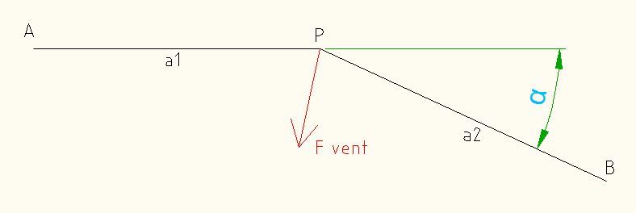

- Efforts dus aux lignes

  - 𝐹₁
= 2. 𝑆. 𝑇. sin 𝛼
2

- Efforts dus au vent sur les lignes
  - 𝐹 = 𝑎1+𝑎2 . 𝑣. cos 𝛼
2 2 2

- Efforts sur le support
⇨

𝛼 𝑎1+𝑎2 𝛼

𝐹₁ + 𝐹₂ = 2. 𝑆. 𝑇. sin 2 +
- Pour ^{𝑎1+𝑎2} = 𝑎 = la portée
2
. 𝑣. 𝑐𝑜𝑠
2 2

  - 𝛼 𝛼
𝐹_{𝑣} = 2. 𝑆. 𝑇. sin 2 + 𝑎. 𝑣. 𝑐𝑜𝑠 2
- S = Section du conducteur (ligne) [mm²]
- T = taux de traction [kg/mm²] (pour l’ALMELEC 34,4mm² et 54,6mm² = 10 kg/mm² et pour 93,3 mm² = 8 kg/mm²)
- v = l’effort du vent par unité de longueur dans l’hypothèse considérée pour la portée a. [kg/m]

Exemple :

- S = 34,4 mm²
- T = 10 kg/mm²
- c = 1,45
- A pour 34,4mm² = 7,5mm = 0,0075m
- a₁ = 114 m
- a₂ = 134 m

  - 𝑎 = 114+134 = 124𝑚
2

    - α= 15°
    - Q= 0,5. 74,92 = 37,46 (portée > 100m)
    - Coefficient de sécurité = 3

      - 𝐹_{𝑣1} = 1,45 . 0,0075 . 37,46 = 0,40737
      - 𝐹 = 2. 34,4. 10. sin 15 + 0,40737. 114+134 . 𝑐𝑜𝑠 15 =
𝑣1 2 2 2
139,88 𝐾𝑔
      - 𝐹_{𝑣𝑡𝑜𝑡} = 𝐹_{𝑣1}. 𝑐𝑜𝑒𝑓 𝑑𝑒 𝑠𝑒𝑐𝑢𝑟𝑖𝑡é = 139,88 . 3 = 419,65 𝐾𝑔

Equation de l’équilibre de la chaine (isolateurs)

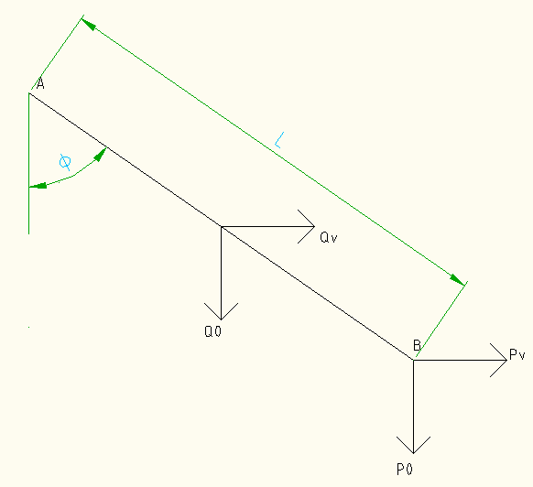
Il est important de connaître l’angle à 15°C et vent maximum (35m/s) pour chaque section de conducteur afin de respecter le gabarit de sécurité imposé par le RGIE.

p_{v} = effort du vent sur le conducteur [kg/m] p₀ = poids du conducteur [kg/m]
Q_{v}= effort du vent sur la chaine [kg/m] Q₀= poids de l’isolateur [kg/m]
L = longueur de la chaine[m]
φ = l’angle par rapport à la verticale [°]

- Chaine placée en alignement
  - (𝑃 + 𝑄𝑣) . 𝐿. cos 𝜑 = (𝑃 + 𝑄0) . 𝐿. sin 𝜑
𝑣 2 0 2
- Avec tan 𝜑 = sin 𝜑
cos𝜑
𝘘𝑣
  - tan 𝜑 = 𝑃𝑣+ 2
𝘘0
𝑃0+ 2
- Si le vent est 0 → tan 𝜑 = 0 → 𝜑= 0 → chaine verticale

- Chaine en angle
- On prend la formule de l’effort sur la chaine :

  - 𝐹 = 2. 𝑆. 𝑇. sin 𝛼
2
+ 𝑎. 𝑣. 𝑐𝑜𝑠 𝛼
2

  - [2. 𝑆. 𝑇. 𝑠𝑖𝑛 𝛼
2
± (𝑎. 𝑣. 𝑐𝑜𝑠 𝛼
2
+ 𝑄𝑣)] 2
. 𝐿 𝑐𝑜𝑠 𝜑=(𝑃₀ +
𝑄0 2
) . 𝐿. sin 𝜑

𝛼 𝛼 𝘘𝑣
  - tan 𝜑 = 2.𝑆.𝑇.𝑠𝑖𝑛2±(𝑎.𝑣.𝑐𝑜𝑠2+ 2 )
𝘘0
𝑃0+ 2
- Le signe ± est introduit pour tenir compte des inclinaisons maximales de la chaine suivant le sens du vent
- α= angle utile [°]

- ϕ = angle de la chaine par rapport à la verticale [°]
- S = Section [mm²]
- T = taux de traction maximale [kg/mm²]
- p₀ = poids du conducteur [kg/m]
- Q₀= poids de l’isolateur [kg/m]
- a = portée [m]

Cas particulier :

  - Ligne en angle avec vent 0
𝛼
    - 𝜑 = tan−1 2.𝑆.𝑇.𝑠𝑖𝑛2±0
𝘘0
𝑃0+ 2

  - Ligne en alignement avec vent max
𝘘𝑣
    - 𝜑 = tan−1 2.𝑆.𝑇.𝑠𝑖𝑛 0±(𝑎.𝑣.𝑐𝑜𝑠 0+ 2 )
𝘘0
𝑃0+ 2

      - 𝑠𝑖𝑛 0 = 0
      - cos 0 = 1

𝘘
𝑣
    - 𝜑 = tan−1 (𝑎.𝑣+ 2 )
𝘘0
𝑃0+ 2

      - 𝑎. 𝑣 = 𝑃_{𝑣}

𝘘
𝑣
    - 𝜑 = tan−1 (𝑃𝑣+ 2 )
𝘘0
𝑃0+ 2

  - Ligne en alignement avec vent 0
    - 𝜑 = tan−1 2.𝑆.𝑇.𝑠𝑖𝑛 0±(𝑎.0.𝑐𝑜𝑠 0+0)
𝘘0
𝑃0+ 2

      - 𝑠𝑖𝑛 0 = 0
      - cos 0 = 1

    - 𝜑 = tan⁻¹ 0+0+0 = 0
𝘘0
𝑃0+ 2

Exemple :

- α= 15
- S = 34,4 mm²
- T = 10 kg/mm²
- a₁ = 114 m
- a₂ = 134 m
- α= 15°
- Q= 0,5. 74,92 = 37,46 (portée > 100m)
- p₀ = 0,1 kg/m
- Q₀= 4,5 kg/m
- Q_{v}= 76,45 kg

  - 𝐹_{𝑣} = 1,45 . 0,0075 . 37,46 = 0,40737 = v

    - Portée supérieure à la portée critique
2.34,4.10.𝑠𝑖𝑛 7,5+(0,40737.114+134

76,45)

- tan 𝜑 =

0,1114+134
2 .𝑐𝑜𝑠 7,5+ 2
4,5
= 10,74

2 .+ 2
- 𝜑 = tan⁻¹ 10,74 = 84,68°

Relèvement des conducteurs

Si le point Z est en-dessous de la droite ̅X̅̅Y̅, on peut avoir du relèvement c’est à dire que la ligne tend à se relever au supp 2 vers le haut. Pour éviter qu’elle se lève on met des poids en-dessous de la chaine.
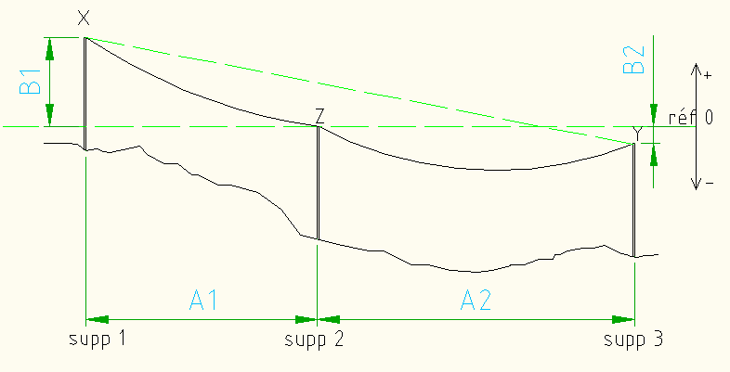
- Relèvement en supp. 2

  - 𝑅 = 𝑤 . 10⁻³. (𝐴
+ 𝐴 ) − 𝑇
. (𝐵1 ± 𝐵2)

𝑣 2
1 2 𝑚𝑎𝑥

𝐴1 𝐴2

- R_{v} = Relèvement [kg/mm²]
- w = poids [kg/mm²] et [m. courant]
- A₁, A₂ , B₁, B₂ = distances [m]
- Si R_{v} est + on n’a pas de relèvement
- Si R_{v} est - on a du relèvement
- Si le point Z se trouve en-dessous de la droite ̅𝑋̅̅𝑌̅ → il aura probablement du relèvement (méthode rapide)
- On peut remédier au relèvement en plaçant sous la chaine d’isolateur en point Z un poids au moins égale à R_{v}
- Si R_{v} est négatif on peut calculer le poids avec la formule suivante :

  - P = S.R_{v}
- P= poids [kg]
- S= section du conducteur [mm²]
- R_{v} = Relèvement [kg/mm²]

Exemple :

- A₁ = 174,68m
- A₂ = 120,38
- B₁ = 2,55m
- B₂ = -4,1m
- T_{max}= 10 Kg/mm²
- w = 2,76 Kg/mm².km = 0,00276 Kg/mm².m
- S = 34,4 mm²

−3
  - 𝑅 = 2,76.10 . (174,68 + 120,38) − 10. ( 2,55

+ −4,1 )

𝑣 2

174,68

120,38

  - 𝑅_{𝑣} = 0,4702 − (−0,1946) = 0,6017
- pas de relèvement et pas de poids à mettre

Calculs de la flèche pour des portées en dénivelées

Il est important de connaitre la portée dans un dénivelé pour calculer la flèche à n’importe quelle distance et à l’aide de la flèche on peut déterminer la distance entre la ligne et le sol.
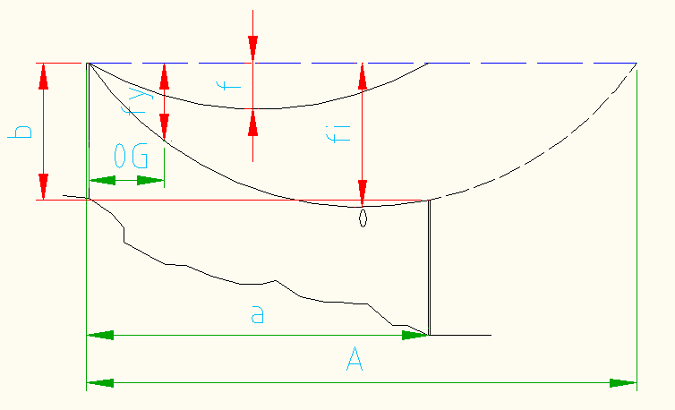
- 𝐴 = 𝑎 . (1 + 𝑏 )
4𝑓
ou encore
- 𝐴 = 𝑎 + 2.𝑏.𝑡
𝑤.𝑎

- A = portée imaginaire [m]
- a = portée réelle [m]
- t = taux de traction [kg/mm²] (pour l’ALMELEC 34,4mm² et 54,6mm²
= 10 kg/mm² et pour 93,3 mm² = 8 kg/mm²)
- b = différence de niveau entre 2 sommets [m]
- f = flèche à 40°C [m]
- 0G = n’importe quel endroit sur la ligne[m]
- f_{y}= flèche à la distance de 0G [m]
- w = poids du câble = 2,76 kg /mm²/km. Pour l’Almélec
^{0,100𝑘𝑔/𝑚}=0,0029069 kg/mm²/m
34,4 𝑚𝑚²

  - 𝑓_{𝑦}
= 𝐾 [𝐴2−(𝐴−2.0𝐺)2]
𝑡
2,76

- Avec 𝐾 = 𝑤 = ¹⁰⁰⁰ = 0,000345 𝑘𝑔 /𝑚𝑚²/𝑚 → pour Almélec =
8 8
3,45.10⁻⁴

- D’autre part
  - 𝑎 > 2.𝑏.𝑡 on a le point 0 dans la portée réelle
𝑤.𝑎
  - 𝑎 = 2.𝑏.𝑡 on a le point 0 au sommet du support inférieur
𝑤.𝑎
  - 𝑎 < 2.𝑏.𝑡 on a le point 0 en dehors de la portée réelle
𝑤.𝑎

Exemple :

- a = 130m
- t = 2,93kg/mm²
- b = 2,55m
- f = flèche à 40°C [m]
- 0G = 57 m
- w = 2,76 kg /mm²/km

  - 𝐴 = 130 + 2.2,55.2,93 = 171,17𝑚
2,76.130

    - −4
1712−(171−2.57)2

𝑓_{𝑦} = 3,45. 10 . (
) = 3,07𝑚
2

